UBND QUẬN LONG BIÊN  TRƯỜNG MN THƯỢNG THANH | CỘNG HÒA XÃ HỘI CHỦ NGHĨA VIỆT NAM  Độc lập – Tự do – Hạnh phúc

BÀI DỰ THI VIẾT VỀ GƯƠNG ĐIỂN HÌNH TIÊN TIẾN
“NGƯỜI TỐT VIỆC TỐT” THÁNG 12 NĂM 2024

Nhắc đến người phụ nữ Việt Nam, từ xa xưa ta luôn thấy họ là những người có vai trò vô cùng quan trọng trong gia đình cũng như trong xã hội. Trong cuộc sống hiện tại vai trò, vị trí của người phụ nữ lại càng được khẳng định rõ rệt. Trong mọi lĩnh vực, ngành nghề, người phụ nữ đã thật sự tỏa sáng. Với cán bộ, giáo viên trong ngành giáo dục, họ tỏa sáng không phải vì những gì thật cao siêu, to tát, mà là đạo đức lối sống họ đã mang vào trong từng giờ lên lớp của mình để truyền cho các thế hệ học trò. Gương cô giáo Lê Thị Tuyết Mai - GV trường Mầm non Thượng Thanh với thành tích đạt danh hiệu giáo viên dạy giỏi cấp trường nhiều năm liền, sáng kiến kinh nghiệm cấp quận, chiến sĩ thi đua cấp cơ sở năm học 2023 – 2024 là một điển hình như vậy.
Là một người con Thượng Thanh, từ khi còn ngồi trên ghế nhà trường phổ thông cô Lê Thị Tuyết Mai đã có ước mơ thật giản dị, trở thành cô giáo. Năm học xong THPT cô đã theo học ngành sư phạm, chuyên ngành mầm non. Và ước mơ ngày nào của cô nữ sinh đã trở thành hiện thực khi cô được nhận công tác và chính thức là giáo viên mầm non năm 1998. Trong những năm mới về trường, mặc dù điều kiện gia đình còn khó khăn, cơ sở vật chất của trường lúc đó còn thiếu thốn, nhà lại xa trường nhưng cô giáo Tuyết Mai vẫn ngày ngày đến trường sớm, tự mày mò làm nhiều đồ dùng trực quan để truyền đạt kiến thức đến các em dễ dàng hơn. Vì vậy mà học trò của cô lúc nào cũng hào hứng, mong đợi những tiết dạy của cô giáo và luôn dành cho cô những tình cảm trìu mến. Và cứ thế, cứ thế, với lòng yêu nghề, mến trẻ cùng với nhiệt huyết của tuổi trẻ, tinh thần không ngừng học hỏi, cô giáo Lê Thị Tuyết Mai đã dần khẳng định mình ngày càng rõ nét trong công tác giảng dạy. Cô đã nhiều năm liền là Giáo viên dạy giỏi cấp trường. Với đức tính giản dị, ham học hỏi luôn cảm thấy không bao giờ thoả mãn với chính mình. Với những kiến thức đã học trong nhà trường, từ thực tế giảng dạy, cô chú tâm vào soạn giáo án, tìm cách hay nhất để truyền đạt cho trẻ. Cô luôn thấu hiểu tâm lí, tính cách từng học trò của mình nên có cách cư xử rất phù hợp khiến những em nhút nhát thì mạnh dạn hơn, những em đã mạnh dạn thì phát huy hết năng lực của mình. Là một cô giáo có chuyên môn vững vàng, nhiệt tình, uy tín với bạn bè, đồng nghiệp, cô luôn hoàn thành tốt các công việc nhà trường, cấp trên giao phó.
Tôi thật may mắn khi được là đồng nghiệp của cô. Tôi đã học tập được nhiều từ cách làm việc chuyên nghiệp, cẩn thận và chu đáo của cô. Thành tích mà cô đạt được là niềm vinh hạnh đối với bản thân và góp thêm thành tích cho nhà trường. Cô vẫn nói “Thành tích là sự cố gắng nỗ lực của học sinh và tập thể nhà trường” nhưng chính cô đã góp phần không nhỏ vào thành tích đó.Công việc bộn bề, hầu như ngày nào cô cũng ở trường từ sáng sớm đến tối mịt, tôi vẫn thấy cô làm việc. Vất vả là thế, tận tụy là thế nhưng cô rất may mắn khi có một gia đình hạnh phúc, chồng và các con luôn ở bên động viên và ủng hộ cô.
Ngoài công việc chuyên môn, cô Lê Thị Tuyết Mai còn tích cực tham gia mọi hoạt động của nhà trường. Đặc biệt là các hoạt động từ thiện hay thăm hỏi, cô luôn nhiệt tình, hăng hái tham gia. Cô luôn có những kế hoạch cho mình một cách kịp thời, Trong trường, cô luôn được đồng nghiệp quý mến nhờ tính cách thẳng thắn, chính trực, thân thiện, cởi mở, luôn quan tâm và sẵn sàng giúp đỡ mọi người.
Không chỉ giỏi việc trường, tích cực tham gia công tác xã hội, cô giáo Tuyết Mai còn là người vợ hiền, người mẹ mẫu mực trong gia đình, cùng chồng chăm sóc hai con trai. Vì vậy mà cả hai người con của cô đều ngoan ngoãn và hiếu thảo với bố mẹ, cư xử tốt với mọi người xung quanh.
Những thành công mà cô đạt được đã đánh dấu bước đầu trong sự nghiệp, đó là nền tảng, là động lực để cô phấn đấu, làm tốt hơn xứ mệnh của mình. Những cố gắng nỗ lực của cô góp phần không nhỏ vào bảng thành tích của nhà trường nói riêng và của nền giáo dục quận Long Biên nói chung và góp phần xây dựng quê hương ngày càng giàu đẹp hơn. Đó là những thành quả thật đáng trân trọng, có được nhờ sự phấn đấu không ngừng của cô.
Dưới đây là một số hình ảnh của cô Lê Thị Tuyết Mai tham gia cùng học sinh trong các hoạt động:
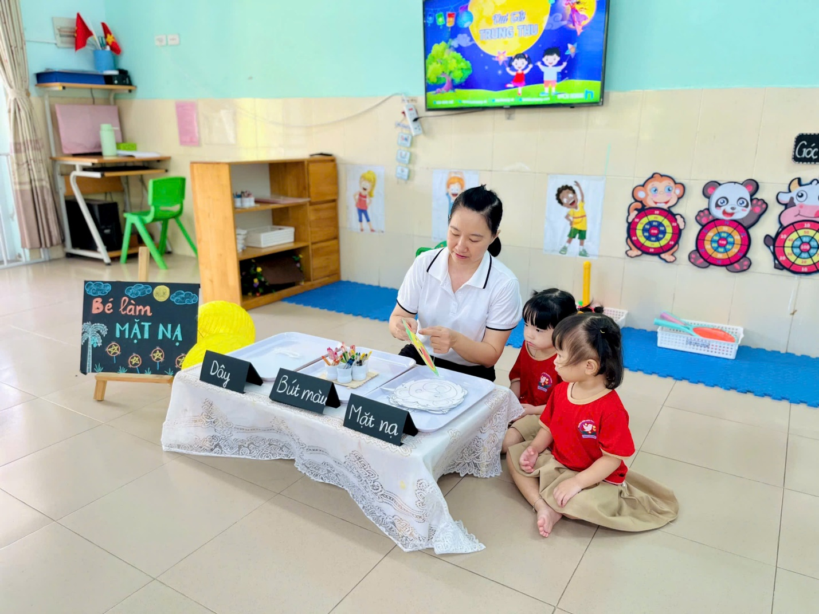
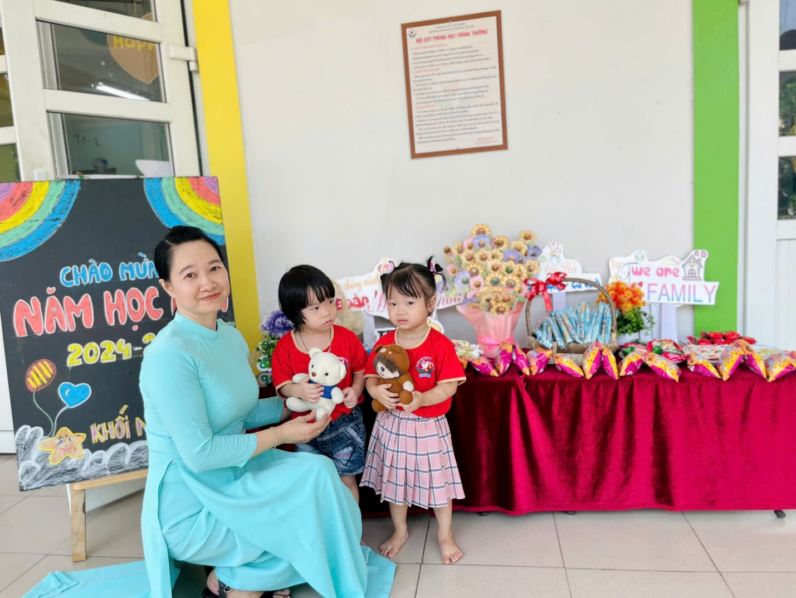

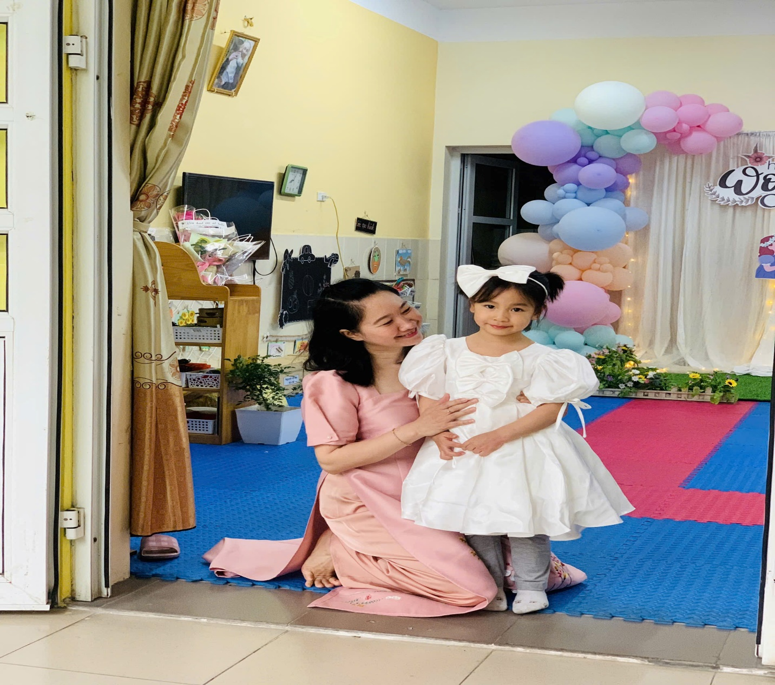

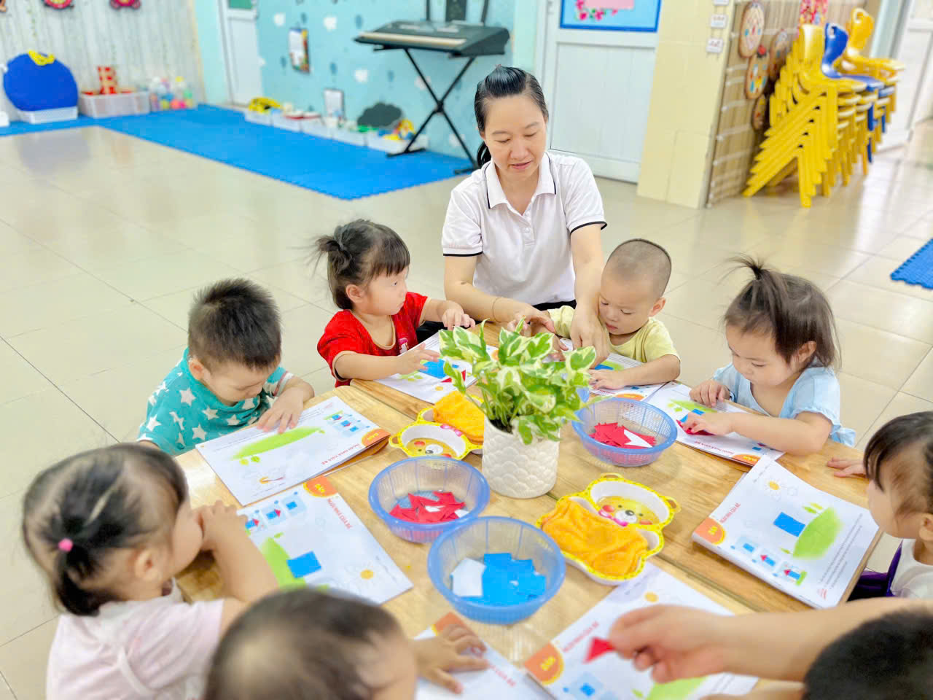
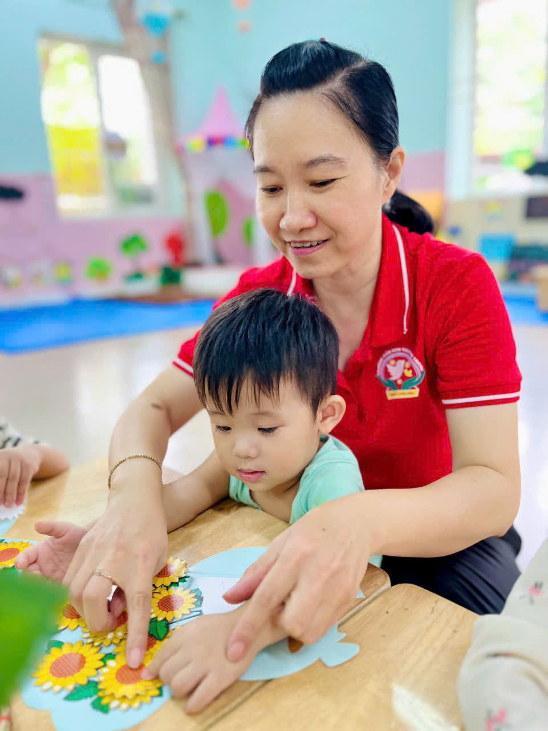
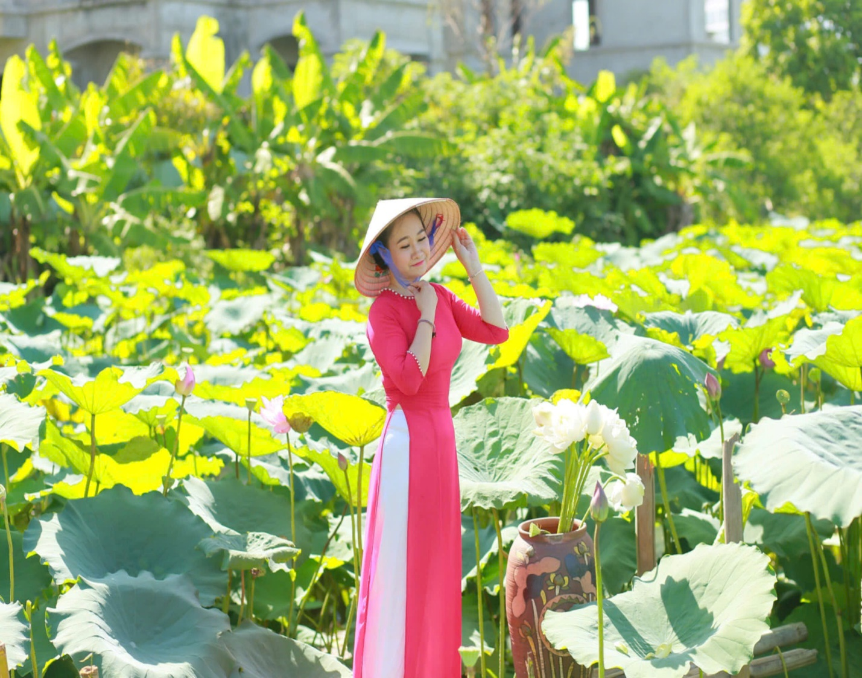
NGƯỜI VIẾT BÀI

Trần Thị Thu Hằng

